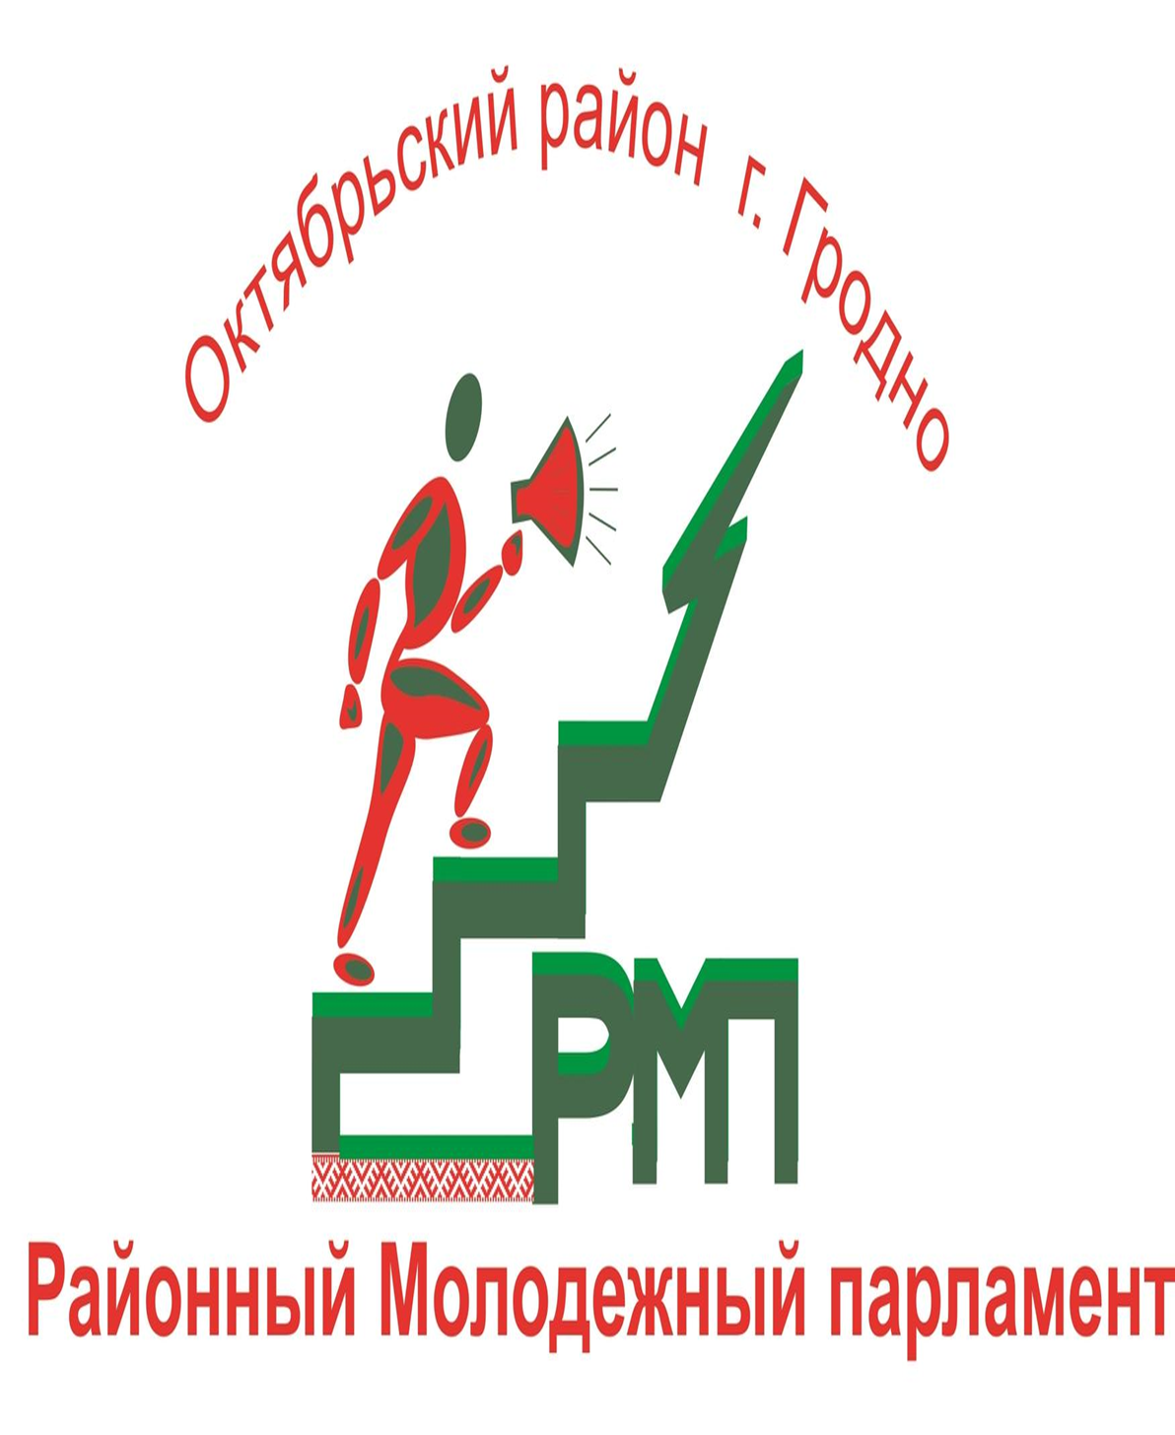

*«Подростковый парламентаризм: инициатива в действии»*

2023

**ЖИВИ!**

**ТВОРИ! ДЕЙСТВУЙ!**

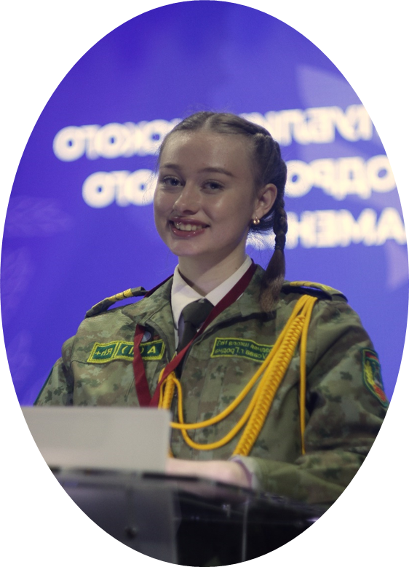

|  |
| --- |
| Автор проекта: Крупица Маргарита Сергеевна  11 «А» класс СШ №3 им. В. М. Усова г. Гродно |

***Проект Крупицы Маргариты Сергеевны, председателя Районного Молодежного Парламента Октябрьского района г.Гродно***

*Мой девиз:* ***«Живи! Твори! Действуй!».***

Меня зовут Крупица Маргарита Сергеевна. Я учащаяся военно-патриотического класса 11 «А». Какой школы? – Самой замечательной и любимой школы №3 им. Виктора Михайловича Усова.

**Моя школа дает мне многое:**

- и возможность для творчества. Я рисую, танцую (в образцово показательном ансамбле), активно принимаю участие в военно-патриотических мероприятиях, участвую в военно-патриотических постановках нашей школы.

- а главное, благодаря учебе в военно-патриотическом классе я побывала во многих военно-исторических местах нашей страны и. Стала настоящим патриотом. И безусловно многие мои достижения, невозможны были бы без школы:

1. *Так в 2021 и 2022 году я стала участником гражданско-патриотической кадетской смены Союзного государства «ЗА ЧЕСТЬ ОТЧИЗНЫ».*
2. *22 марта 2021 года приняла участие в Республиканской акции* «Приди и поклонись» к 79-й годовщине хатынской трагедии, а *через год (2022г.) в рамках общереспубликанской инициативы «Сила в единстве» в составе кадетской смены приняла участие в трудовой акции по благоустройству территории мемориального комплекса «Хатынь»*
3. *В составе делегации из Гродно приняла участие в Международном слете постов памяти (постов №1) городов героев, городов воинской славы, городов участников миротворческого движения «Академия мира и детской дипломатии».*
4. *Совместно с классным руководителем и ребятами класса приняли участие в XIX республиканской выставке научно-методической литературы, педагогического опыта и творчества учащейся молодежи, где заняли 2 место.*
5. *Довелось посетить в качестве зрителей Совместные учения вооруженных сил РБ и РФ «Союзная решимость 2022», кот. проходили под Гродно на полигоне Гожа.*
6. *Яркие воспоминания оставил «Кадетский осенний бал» который впервые проходил в Гродно осенью 2022г. А в декабре мне посчастливилось побывать на зимнем балу в Гродненской областной Филармонии.*

**Моя деятельность не ограничена рамками школы:**

С января 2021 года являюсь заместителем комиссии областного Гродненского парламента при Гродненском совете депутатов

-а уже с декабря 2022года была **избрана 1-ым заместителем детского и подросткового республиканского парламента.**

В составе парламента являюсь активным участником мероприятий, диалоговых площадках. Встречи с яркими и интересными людьми расширяют мой кругозор и позволяют перенимать их опыт жизни и рабаты. **В общем, веду активную деятельность в региональном и республиканском подростковом парламенте:**

1. *Выездной профилактический марафон «Молодежь в ритме ЗОЖ» Зельва-Слоним.*
2. *Выездной марафон Ивент-пространство (антинаркотический отряд г.Волковыск).*
3. *Республиканский праздник «Детства мирная страна».*
4. *Посещение мемориального комплекса «Шауличи» к 79-й годовщине сожжения деревни.*
5. *«Еще раз напомнить» совместно с учащимися УССО, МООП и УВД Гродненского облисполкома.*
6. *Диалоговая площадка по вопросам организации деятельности МООП.*
7. *Форум волонтерских инициатив «Спасибо»*
8. *Диалоговая площадка «Миссия выполнима»*
9. *Встреча с представителями «Юнисеф», а также с самим Рустамом Хайдаровым и Абрамчиком Русланом Юрьевичем*
10. *Диалоговая площадка «Основные направления и приоритеты молодежной политики» с Сонгиным Александром Генриховичем;*
11. *Стала участником открытого диолоаг с политическим обозревателем Игорем Туром.*
12. *В рамках республиканской акции «От всей души» прошло поздравление Дмитрия Макаровича Дятчика в форме диалога, во время которого Дмитрий Макарович поделился воспоминанием и опытом.*
13. *Благодаря своей активной гражданской позиции я была удостоена премии* ***«БЕЛОРУССКИЙ ФОНД МИРА»*** *особо одаренным детям учащимся и студентам государственных учебных заведений Гродненской области.*
14. *А затем стала гостем молодежной телепрограммы «Есть ТОЛК»*

Молодёжный парламент дал мне возможность реализовать свой **проект «Дыхание родины храни. Живи! Твори! Действуй!»** Целью своего проекта вижу вовлечение молодежи в социально-значимые дела и пропаганда патриотизма и любви к Родине среди молодежи.

Новизна и суть проекта заключается в том, что

***«Школу должен окончить не просто человек с образованием, а личность, умеющая ценить и сохранять своё здоровье и жизнь, но и готовая отдать их ради сохранения жизни своих близких, всего народа».***

В рамках проекта за последнее время я поучаствовала еще в нескольких значимых мероприятиях и акциях:

1.Диологовая площадка с учащимися 9-10 классов по проекту «Поезд Памяти».

2.Диологовая площадка с ребятами на базе детского лагеря «Юность» с участниками проекта «Поезд Памяти» Гродненской области.

3.Побывала на областном педагогическом форуме в составе делегации военно-патриотического профиля школы.

4.В преддверии дня народного единства приняла участие в диалоговой площадке *«Время единства и созидания»* с заместителем министра образования Александра Владимировича Кадлубая, а также в открытии республиканской выставки-конкурс *«PROосвобождение»,* в составе республиканского детского и подросткового парламента.

5.17 сентября давала ответное слово со стороны молодежи в день Народного единства.

6.Приняла участие в Республиканской благотворительной акции *«Дорога добра: помощь на колесах»,* поздравили ребят из «Понемунского детского дома».

Свою роль в моих достижениях сыграли не только школа и молодежный парламент, но и **наследственность**. Мама и папа у меня творческие и активные. Моя семья всегда меня поддерживают и помогают во всех моих начинаниях. В апреле 2022 года мы всей семьей поучаствовали в районном этапе конкурса **«Семья года»** и заняли 2 место.

А в этом году я стала участницей второго запуска культурно-образовательного патриотического проекта ***«Поезд Памяти 2023»***. Который направлен на сохранение исторической памяти о Великой отечественной войне и на объединение не только белорусов, но наших братских народов. За 16 дней путешествия, мы с ребятами, проехали около 10тыс.км и посетили 14 городов Беларуси и России.

И хочу сказать:

- Такие проекты обязательно нужны молодежи.

- Они воспитываю патриотизм и готовность действовать во благо Отечества.

- ***Зажигают в сердцах огонь любви к Родине, огонь к памяти наших предков, огонь дружбы народов. хочу пожелать, чтобы такой огонь горел в сердце каждого молодого белоруса.***

Я горжусь тем. Что живу в Беларуси.

Будущее страны и ее процветание зависит от нас, молодых людей.

***Целью своего проекта вижу вовлечение молодежи в социально-значимые дела и пропаганда патриотизма и любви к Родине среди молодежи, поэтому мой девиз:***

***Живи! Твори! Действуй!***

